附件1
采购要求
序号 | 名称 | 参数 | 数量 | 单位
1 | 不锈钢金属字 | 1、金属字内容“保护区野生动植物科普宣传栏”“四川马边大风顶国家级自然保护区保护中心马边彝族自治县烟峰镇人民政府”；  2、每个金属字约100mm*100mm；  3、≥2cm厚精品304不锈钢金属字（实心），汽车烤漆，3年内不褪色；  - 字体需采购方确认后制作，如采购方不满意，修改直至满意为止；  ▲5、为了保障质量要求，供应商需现场提供材质工艺样品。 | 1 | 项
2 | 熊猫造型 | 1、造型尺寸：670mm*620mm；  2、≥3mm304不锈钢板折边，内置50*50*2mm不锈钢方管龙骨，做立体造型、正面烤白色汽车漆  ▲3、用UV打印图案、喷清漆做保护层，3年内不褪色；  4、造型设计需采购方确认后制作，如设计采购方不满意，修改直至满意为止；  ▲5、为了保障质量要求，供应商需现场提供材质工艺样品。 | 1 | 个
3 | 方形画面造型 | 1、单画面尺寸：260mm*260mm；  2、四面都有画面、可旋转互动；  3、≥3mm304不锈钢板折边做立体造型、正面烤白色汽车漆；  ▲4、用UV打印图案、喷清漆做保护层，3年内不褪色；  5、造型设计需采购方确认后制作，如设计采购方不满意，修改直至满意为止；  ▲6、为了保障质量要求，供应商需现场提供材质制作工艺样品。 | 16 | 个
4 | 不锈钢造型 | 1、造型尺寸：2000mm*3151mm*300mm；  2、≥3mm不锈钢板折边做立体造型；内置50*50*2mm不锈钢方管龙骨  3、表面烤漆、喷清漆做保护层，3年内不褪色；  ▲4、结构安全，人体接触部位无毛刺、刃口、棱角，固定部位的结合牢固无松动；使用寿命≥10年；  5、造型设计需采购方确认后制作，如设计采购方不满意，修改直至满意为止；  ▲6、为了保障质量要求，供应商需现场提供材质工艺样品。 | 1 | 项

附件2
参考图展示
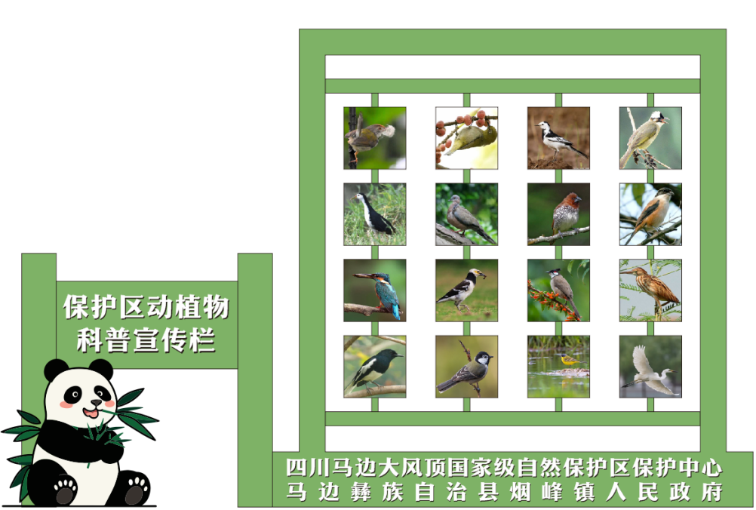
野生动植物图案为四面旋转牌
（宣传栏整体长为3.15米，高度为2米，厚度0.3米。）

